AUTOCAD

¿QUE ES CAD?

Diseño Asistido por Computadora (CAD). Existen numerosos paquetes de CAD como IBMCAD, AutoCAD, etc. Su propósito es ayudar al diseño y graficación apoyándose en la computadora.

Componentes de un Sistema CAD

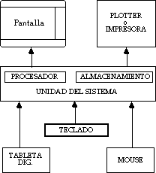

¿QUE ES AUTOCAD?

AutoCAD es una herramienta de aplicación CAD.

La velocidad y precisión con la cual se pueden preparar dibujos utilizando una computadora ofrece un fenomenal avance sobre métodos tradicionales de dibujo.

APLICACIONES CON AUTOCAD

- Dibujos Arquitectónicos.

- Diseño de interiores y fácil planeación.

- Diagramas de flujo y organizacionales.

- Dibujos para aplicaciones de Ingeniería electrónica,

- Química, civil, mecánica, automotriz y aeroespacial.

- Mapas topográficos

- Ilustraciones técnicas y diagramas de ensamble.

- Logotipo para compañías.

- Etc.

ARQUITECTURA ABIERTA

Autocad permite optimizar y extender muchas de sus características para adaptarlo a requerimientos específicos de su empresa:

- Definir sus propios menús de pantalla, desplegables, ícono, etc. para optimizar las operaciones que desarrolla frecuentemente.

- Programar sus propios cuadros de diálogo.

- Crear archivos Script para automatizar largas secuencias de comandos.

- Definir sus propios tipos de letra, tipos de línea y patrones de sombreado.

- Crear símbolos y librerías, así como sus dibujos prototipos con parámetros específicos.

- Manipular archivos con formato DXF o IGES.

- Usar programación para desarrollar cálculos, automatizar tareas repetitivas, crear nuevos comandos, redefinir comandos existentes, etc.

INTERFACE AUTOCAD

Después de comenzar AutoCAD y haber completado la configuración, una pantalla similar aparece.

Partes de una Pantalla AutoCAD

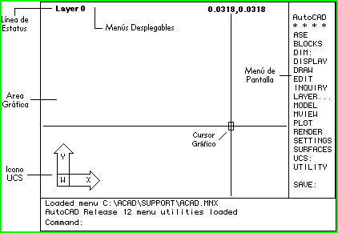

Comando en Línea: Parte inferior de la pantalla. Aquí se establece comunicación con AutoCAD. Las indicaciones que se introducen por teclado, así como las respuestas y peticiones de AutoCAD, aparecerán aquí.

Area Gráfica o de dibujo: Localizada en la parte central de la pantalla; está dedicada a la creación, consulta y edición de dibujos.

Cursor Gráfico: Es usado para dibujar, seleccionar entidades, y seleccionar opciones desde menús y cuadros de diálogo.

Menú de Pantalla: Se encuentra a la derecha de la pantalla. Está estructurado y organizado en funciones y submenús de manera que facilite el acceso a todos los comandos de AutoCAD.

Línea de Estatus: Es la línea en el tope de la pantalla que puede ser usada para desplegar características como el nombre de la capa actual, estatus de varis modos, y las coordenadas actuales de la ubicación del cursor gráfico.

Menús Desplegables: Estos menús son disponibles cuando mueve el cursor en la línea de estatus. La gran parte de las opciones de estos menús activan cuadros de diálogos.

Menú de Cursor: Es un menú adicional que aparece al momento de accionar el tercer botón del mouse o la tecla SHIFT y el segundo botón para los que sólo tienen dos botones.

PRECIOS
Sección 1 :CAD Básico
AutoCAD LT ( Licencia inicial) 27.637 Pts
AutoCAD LT ( Pack de 15 licencias) 67.486 Pts
Sección 2 :CAD Avanzado
AutoCAD 14 55.180
Pts AutoCAD 14 (Licencia Adicional) 27.636 Pts
Mecánica (MCAD) Mechanical Desktop 55.180 Pts
Mechanical Desktop (Licencia Adicional) 27.636 Pts
GIS/MAPPING AutoCAD Map 55.180 Pts
AutoCAD Map ( Licencia Adicional) 27.636 Pts
Autodesk World 55.180 Pts Autodesk World (Licencia Adicional) 27.636 Pts
Mapguide Suite 55.180 Pts
Mapguide Suite (Licencia Adicional) 27.636 Pts
AutoCAD R.2000 español/ingles (Licencia) 595dlss.
AutoCAD ARQUITECTURAL (Licencia) 595dlls.

